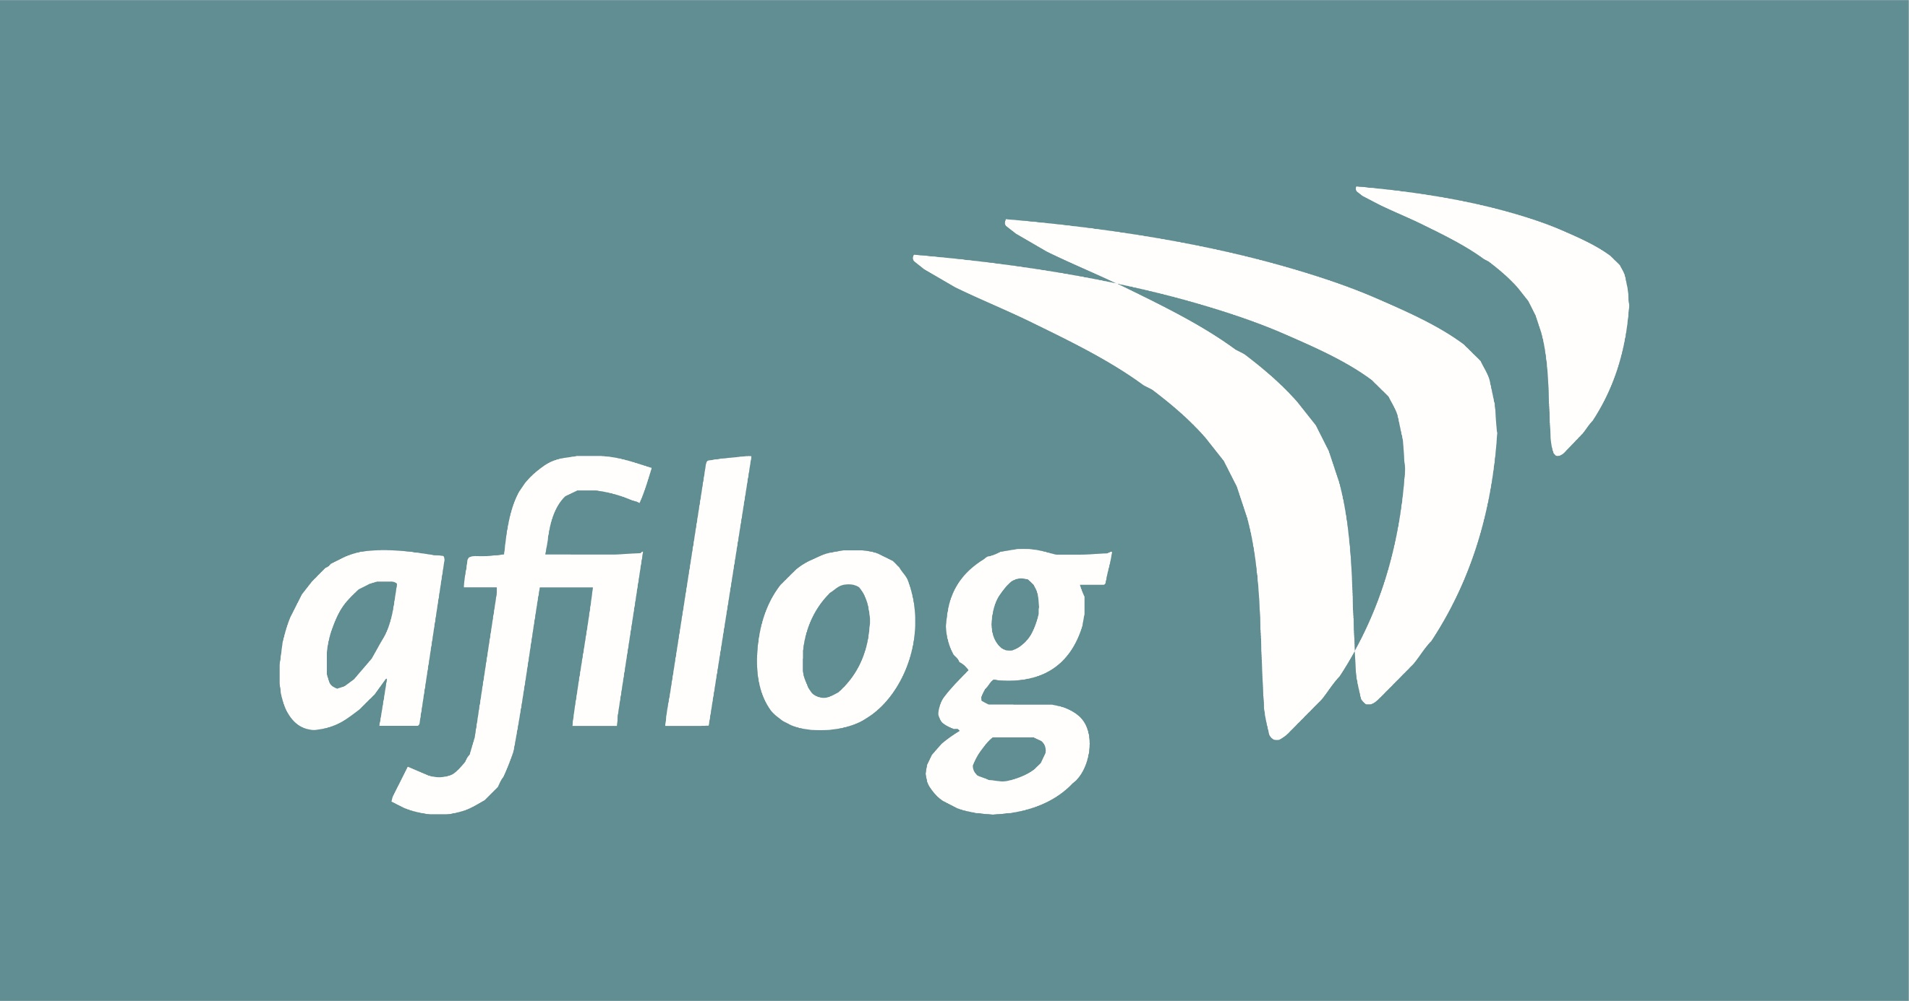

Impacts de la crise sanitaire et du confinement sur les adhérents d’AFILOG

Analyse quantitative

sondage 1 porte sur l’activité au mois de MARS 2020

- Niveau d’activité des entreprises au mois de mars
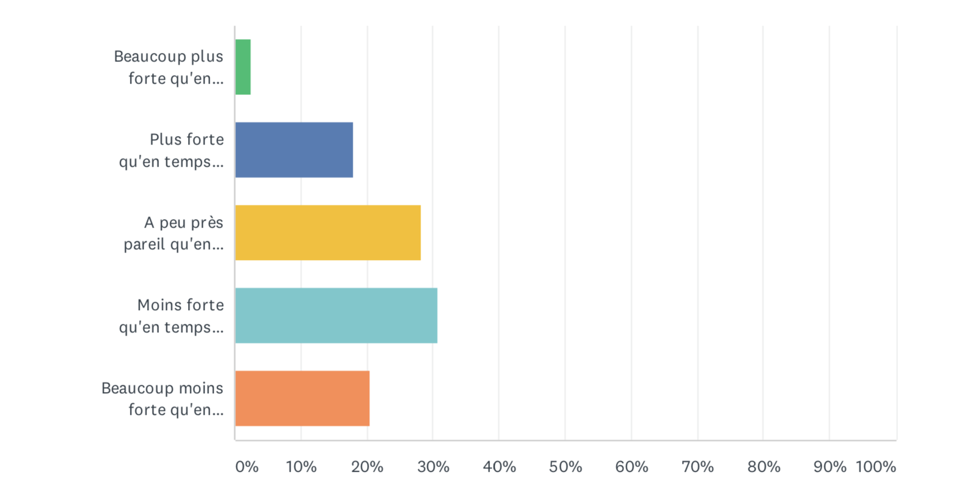

51% des répondants ont vu l’activité baisser : pour 21% d’entre eux il s’agit même d’une forte baisse, liée aux suspensions de chantiers, aux fermetures totales ou partielles d’entrepôts ou à l’impossibilité pour des clients potentiels de faire des visites de sites.
49 % des répondants constatent un niveau d’activité ‘normal’ ou en hausse. Les équipes restent occupées à gérer les clients et prestataires, négocier des délais pour la livraison des opérations, travailler avec les administrations, mais les rentrées d’affaires nouvelles sont ralenties. Les activités de conseil ou de management de projets se portent mieux, après avoir procédé à des réorientations d’activités. Certaines activités sont en forte hausse : gestion des entrepôts de la grande distribution, de l’alimentaire, des soins.

- Part des chantiers des adhérents ou de leurs clients qui sont arrêtés
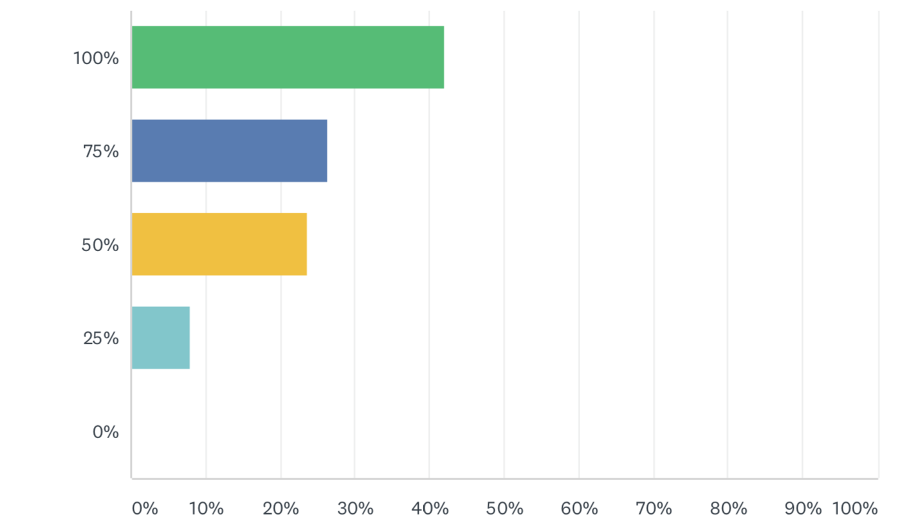

42% des répondants estiment à 100% la part des chantiers qui se sont arrêtés et 26% l’estiment à 75%. Il a fallu aussi réorganiser le travail pour respecter les mesures sanitaires et de distanciation. Il ne reste bien souvent que des travaux d'aménagement ou maintenance à réaliser.

- Adhérents ayant des dossiers administrativement retardés
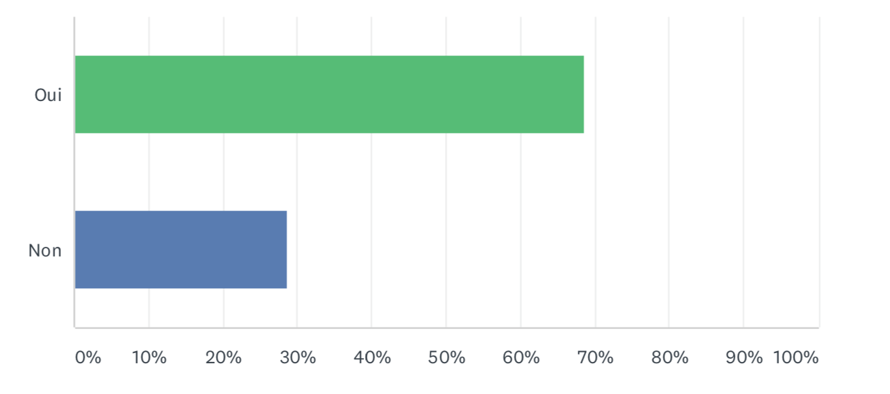
69% des répondants indiquent qu’ils ont des dossiers administrativement retardés, notamment concernant les instructions et délivrances de permis de construire ou dossiers ICPE. L’ordonnance du 25 mars 2020 ayant prorogé les délais d’instruction a heurté les adhérents, qui souffrent également du problème plus général, aggravé par la crise mais non pas causé par elle, de dossiers dans l’attente de services instructeurs engorgés.

- Les trois principaux impacts de la crise sur l’activité des adhérents à la date du 3 avril 2020

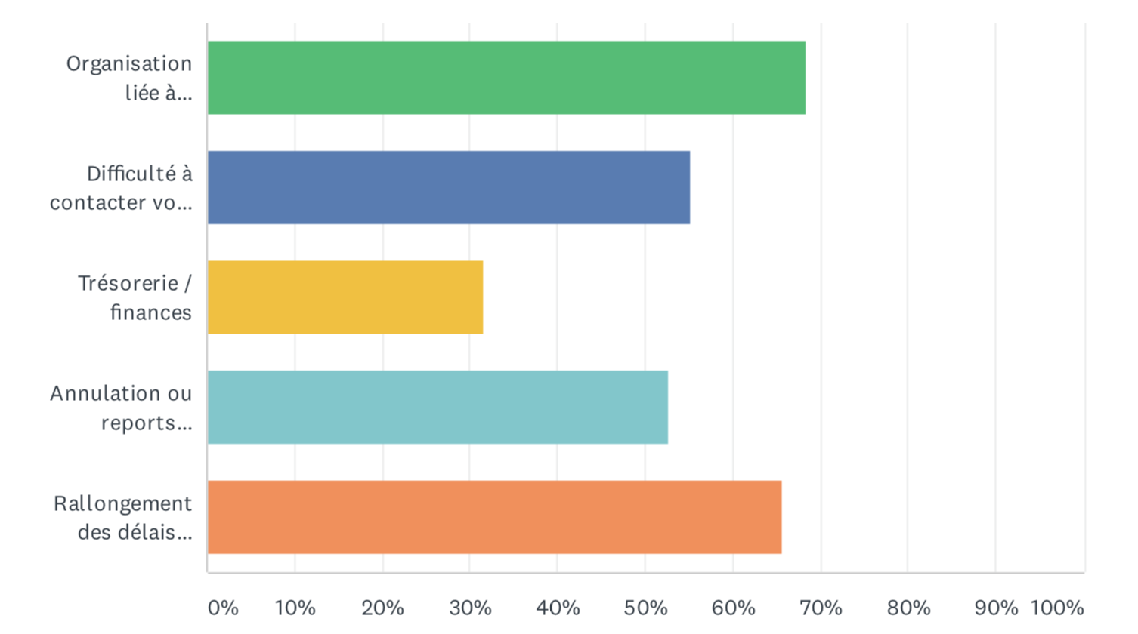

Les adhérents citent à :
- 68% « l’organisation liée à l'absence du personnel (quarantaine, garde d'enfants, ...) y compris difficultés organisationnelles de télétravail »
- 66% le « rallongement des délais d’instruction des dossiers »
- 55% « la difficulté à contacter vos clients / fournisseurs / interlocuteurs des administrations (DREAL ...)
- 53% « l’annulation ou reports d'événements / manifestations / réunions / rencontres »
- 32% « Trésorerie et finances »

Les deux problèmes d’aujourd’hui les plus cités sont d’une part le rallongement des délais d’instruction de permis de construire et d’autre part les problèmes organisationnels liés à la gestion de la main d’oeuvre : absence d’une partie du personnel, complexité du télétravail (dans certaines petites structures, sa mise en place a au contraire constitué une découverte), ou manque de fournisseurs ou de sous-traitants sur les chantiers. Des problèmes d’ordre sanitaire sont à régler, comme bien sûr la grande pénurie de masques, ou au quotidien les difficulté d’accès aux sanitaires dans les entrepôts pour les intervenants extérieurs.

- Les adhérents utilisent-ils, ou vont-ils utiliser, les dispositifs d’aides ?

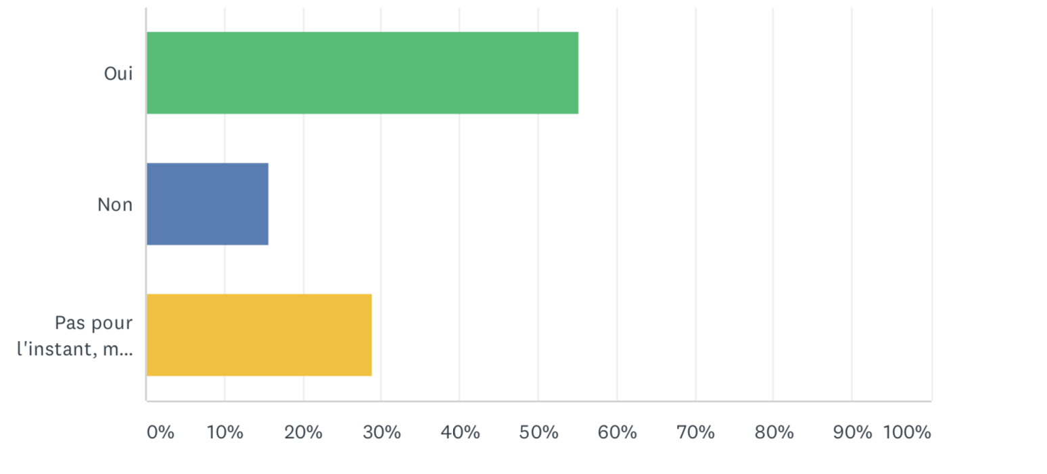
55% des sondés font déjà appel aux aides spécifiques mises en place par l’Etat
Tandis que 29% y songent.

- Confiance dans le dispositif logistique français pour faire face
« Sur une échelle de 1 à 10, comment pensez-vous que la chaîne logistique française est en mesure de faire face à la crise actuelle et notamment assurer l'approvisionnement des denrées de première nécessité ? (alimentation, matériel médical ...) »
La réponse est 8. Les adhérents expriment globalement leur confiance envers la capacité générale du dispositif logistique français à faire face à la crise.
- Combien de temps après le déconfinement faudra-t-il aux adhérents pour retrouver leur niveau d’avant la crise ?
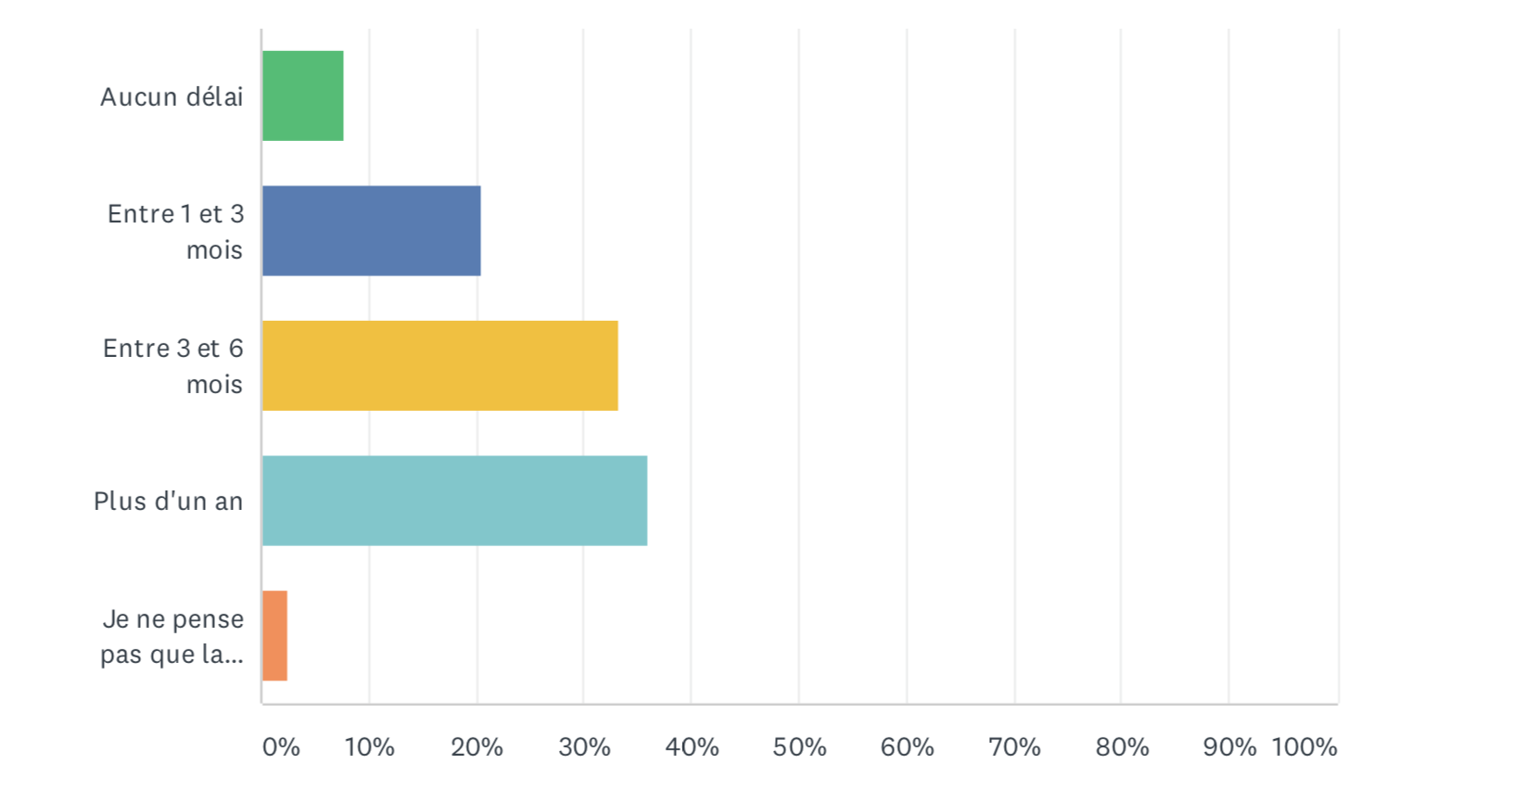

Plus d’un tiers des répondants pensent qu’il leur faudra plus d’un an pour retrouver une situation normale.
Mais 28% des sondés pensent qu’une reprise aux niveaux (généralement élevés) d’activité d’avant covid pourra s’opérer rapidement, en moins de 3 mois.

--------------------

Sondage 2 porte sur l’activité au mois d’AVRIL 2020

- Niveau d’activité des entreprises au mois d’avril, par rapport à ce qu’il est en temps normal et par rapport à mars 2020

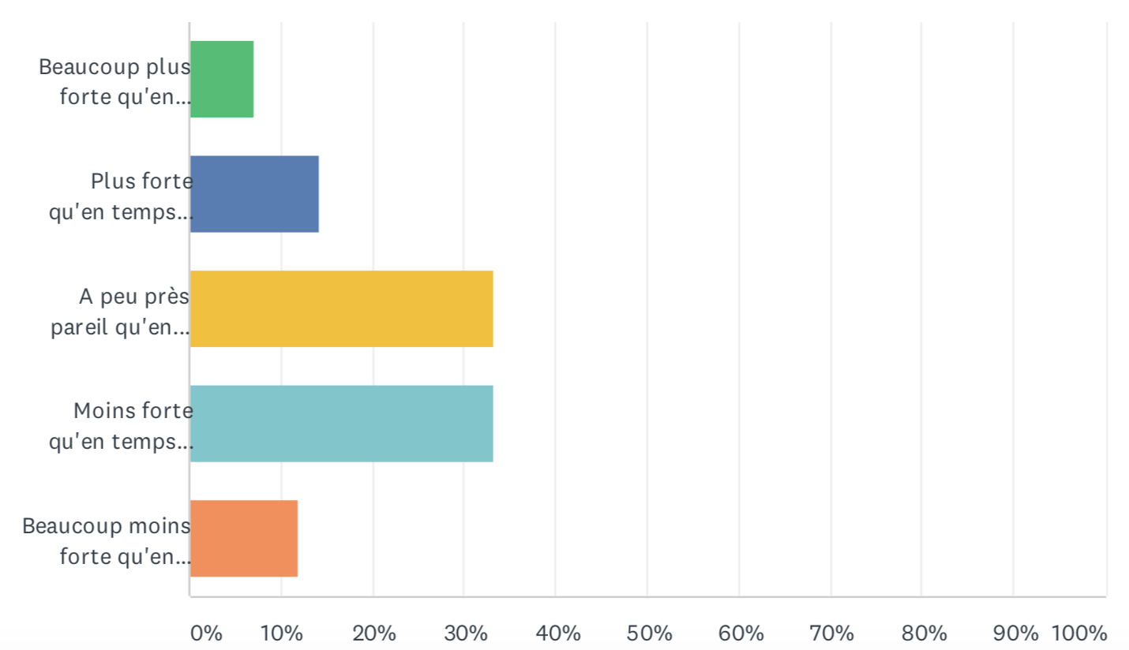 | 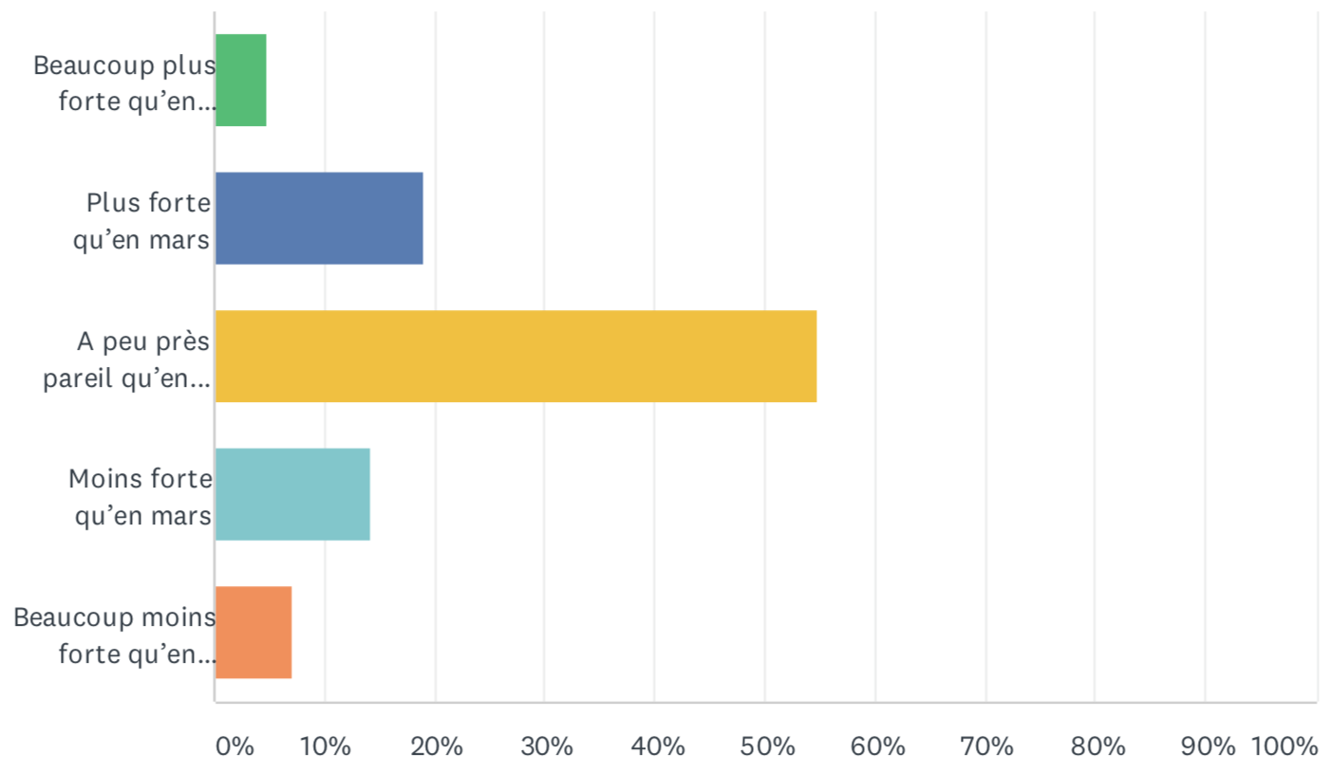
Plus ou moins fort qu’en temps normal | Plus ou moins fort qu’en mars

Pour 50% des répondants, l’activité est moins forte qu’en temps normal, pour 19% d’entre eux elle est plus forte, pour 31% d’entre eux, elle est équivalente.
Par rapport au mois dernier, 54% jugent la situation équivalente, près de 21% des répondants voient une augmentation par rapport à mars et 25% voient une diminution.
L’activité a souvent changé de nature par rapport à « avant » la crise : si les équipes restent très occupées, il s’agit souvent de gérer les locataires, clients et prestataires et souvent de régulariser les paiements, de travailler avec les administrations, soit beaucoup d ‘activités qui génèrent peu de valeur et des rentrées d’affaires nouvelles plutôt décevantes.

- Les trois principaux impacts de la crise sur l’activité des adhérents à la date du 30 avril 2020
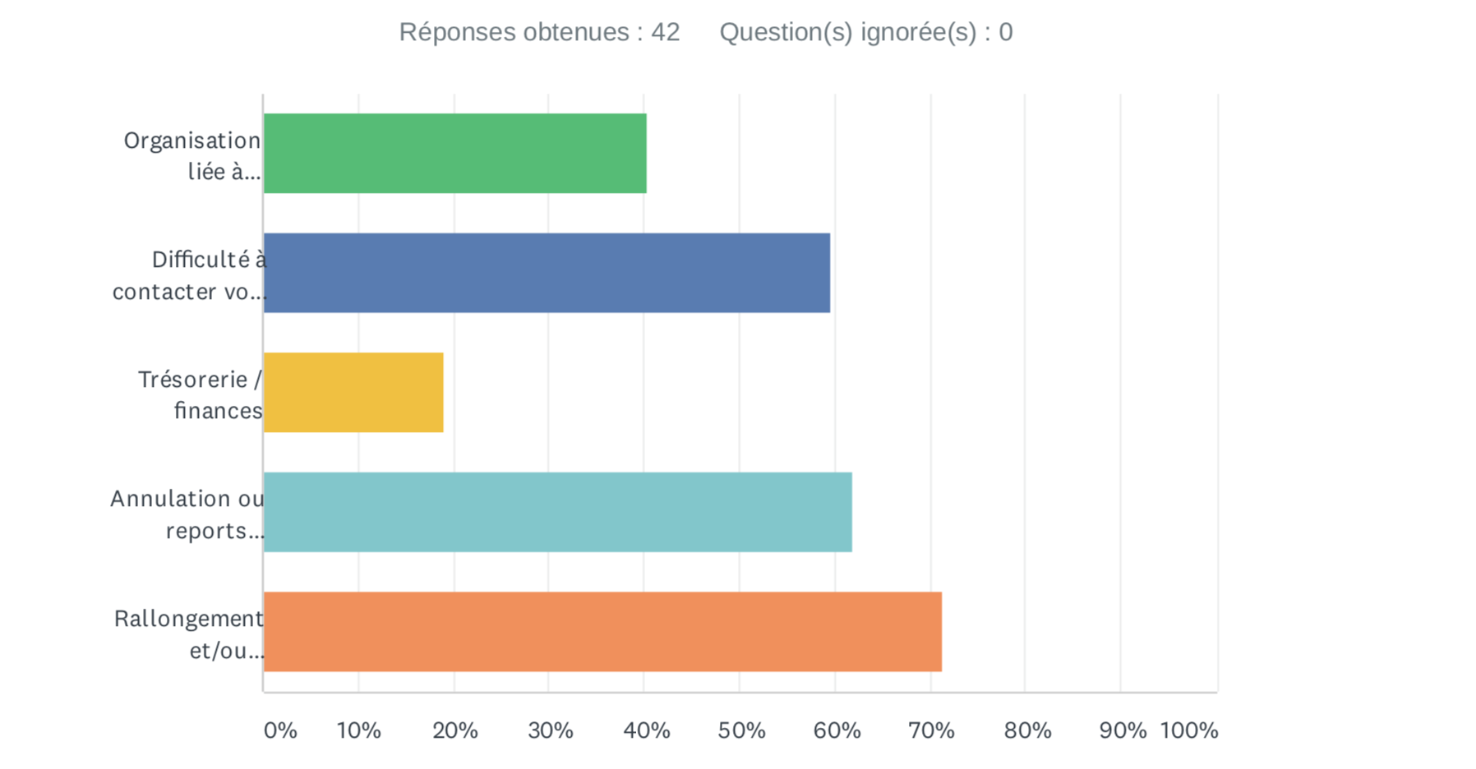
Les adhérents citent à :
- 69% (+3 points par rapport à début avril) le « rallongement des délais d’instruction des dossiers »
- 60% (+7 points par rapport à début avril) « l’annulation ou les reports d'événements, manifestations, réunions »
- 56% (+1 point par rapport à début avril) « la difficulté à contacter les clients, fournisseurs, interlocuteurs des administrations
- 42% (-26 points par rapport à début avril) « l’organisation liée à l'absence du personnel (quarantaine, garde d'enfants, ...) y compris difficultés organisationnelles de télétravail »
- 23% (-9 points par rapport à début avril) les « Trésorerie et finances »
Les impacts les plus profonds en avril sont d’une part le rallongement des délais d’instruction de permis de construire : c’était le problème n°1 en mars, c’est resté le problème n°1 en avril, il s’est même accru par rapport à mars. Les entreprises s’impatientent. Et d’autre part « l’annulation ou les reports d'événements et réunions (60%), qui pèsent de plus en plus lourd sur la préparation des moyen et long termes.
Les problèmes organisationnels liés aux prises de contacts (clients, fournisseurs, administrations) restent élevés, à 56%. Ceux liés à la gestion de la main d’oeuvre restent élevés (42%) mais ont considérablement baissé en un mois, avec l’acquisition d’une expérience du télétravail.
Les problèmes de trésorerie et la crainte de problèmes financiers ont heureusement baissé à la fin d’avril par rapport au début du mois et ne concernent plus que 23% des répondants. Les membres qui gèrent des sites logistiques sont nombreux à avoir eu à revoir leurs « trajectoires de trésorerie » après avoir accepté des aménagements de paiements de loyers par exemple.

- Part des chantiers des adhérents ou de leurs clients qui sont arrêtés
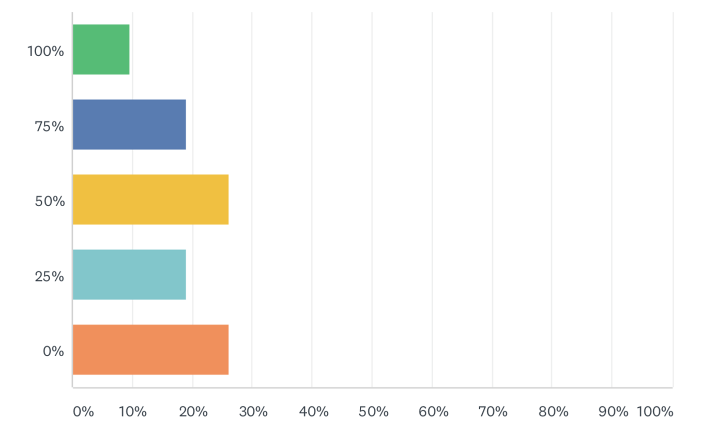

Nette amélioration par rapport à la situation du début avril :
- 8% (-34 points) des répondants estiment à 100% la part des chantiers qui se sont arrêtés
- 17% (-9 points) 26% estiment cette part à 75%.
- La moitié des répondants n’ont pas ou peu de chantiers arrêtés.
Les répondants estiment que la période après la mi-mai va marquer une nette reprise. Ils constatent déjà de fortes complications organisationnelles liées à l’application des mesures et du guide OPPBTP.

- Pour les chantiers ayant repris, quelles sont les deux principales difficultés rencontrées ?

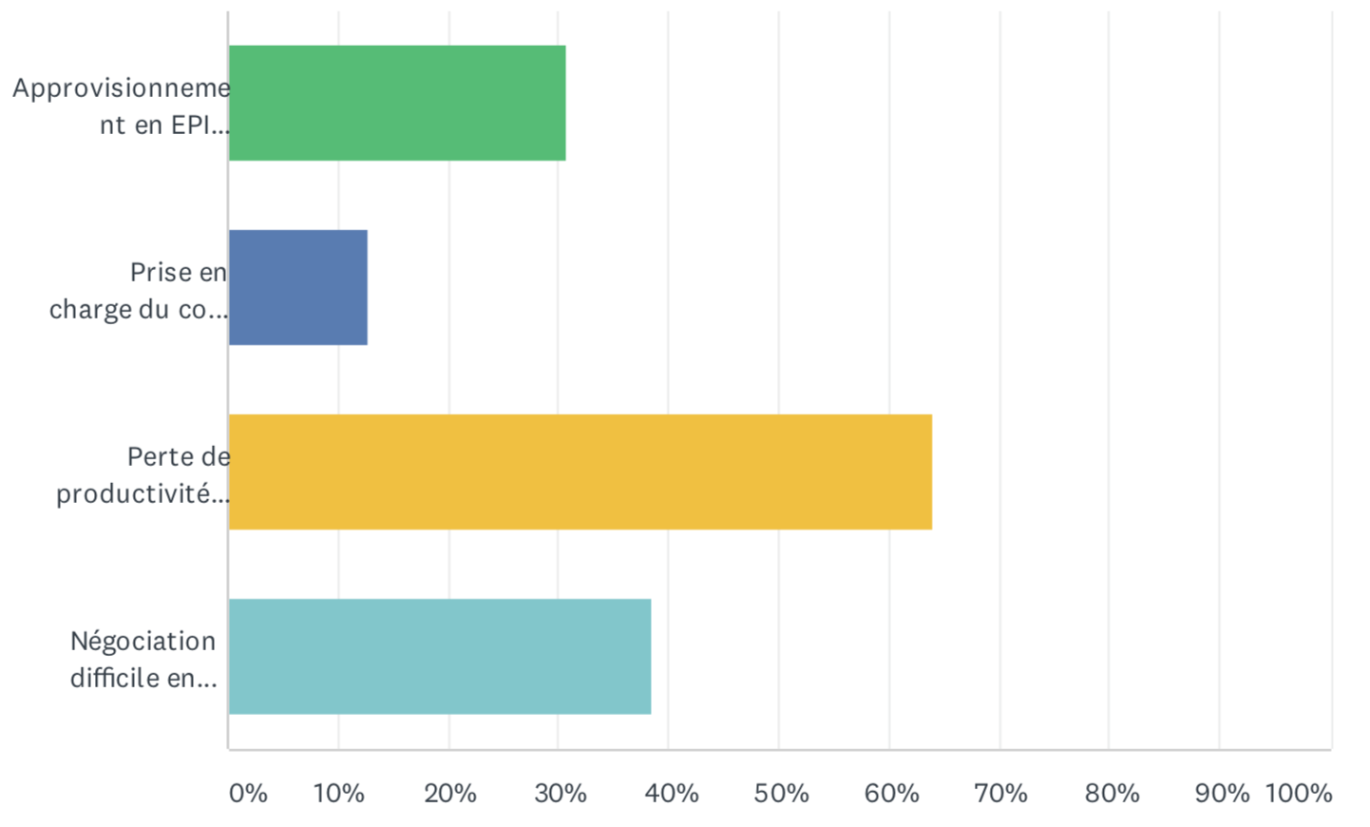

- Pour 64% des répondants, il s’agit de perte de productivité liée à l’application des mesures barrières et des dispositions du guide OPPBTP
- Pour 40%, les problèmes viennent des négociations sur les délais et les surcoûts
- 27% des répondants signalent parmi les deux problèmes majeurs les soucis d’approvisionnement en équipements de protection (masques et gel, vitrines, etc.)

- Adhérents ayant des dossiers administrativement retardés

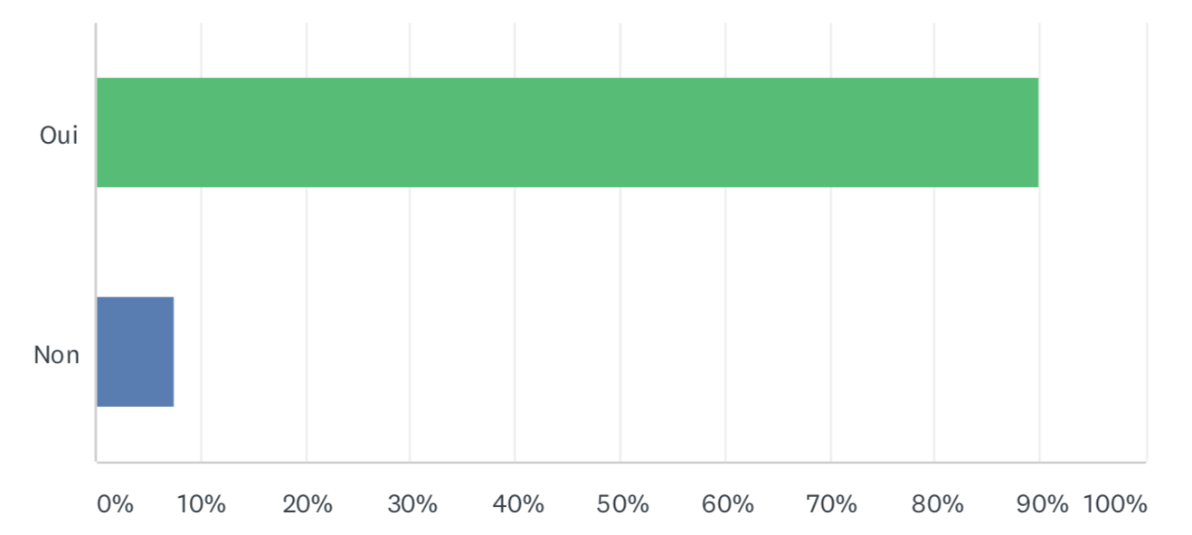

90% des répondants indiquent qu’ils ont des dossiers administrativement retardés, ce qui est une grosse augmentation par rapport à début avril (+ 21 points).
Ces retards concernent notamment les instructions et délivrances de permis de construire ou dossiers ICPE. L’ordonnance du 15 avril 2020 n’a pas encore réglé tous les problèmes. Les services instructeurs restent engorgés.

- Les adhérents connaissent-ils les dispositifs d’aides et les utilisent-ils ?

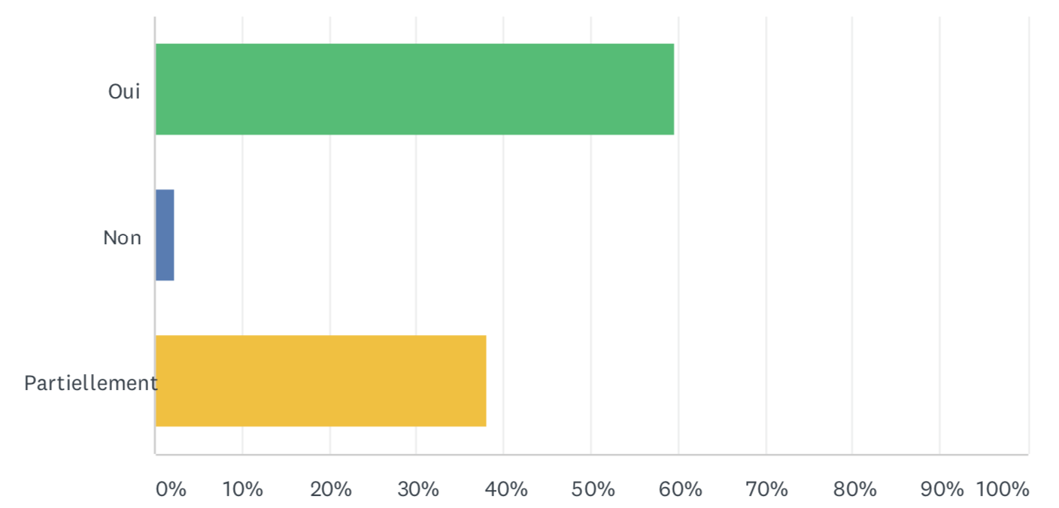

96% les connaissent (avec 37% qui ne les connaissent que partiellement)

- Les adhérents utilisent-ils, ou vont-ils utiliser, les dispositifs d’aides ?

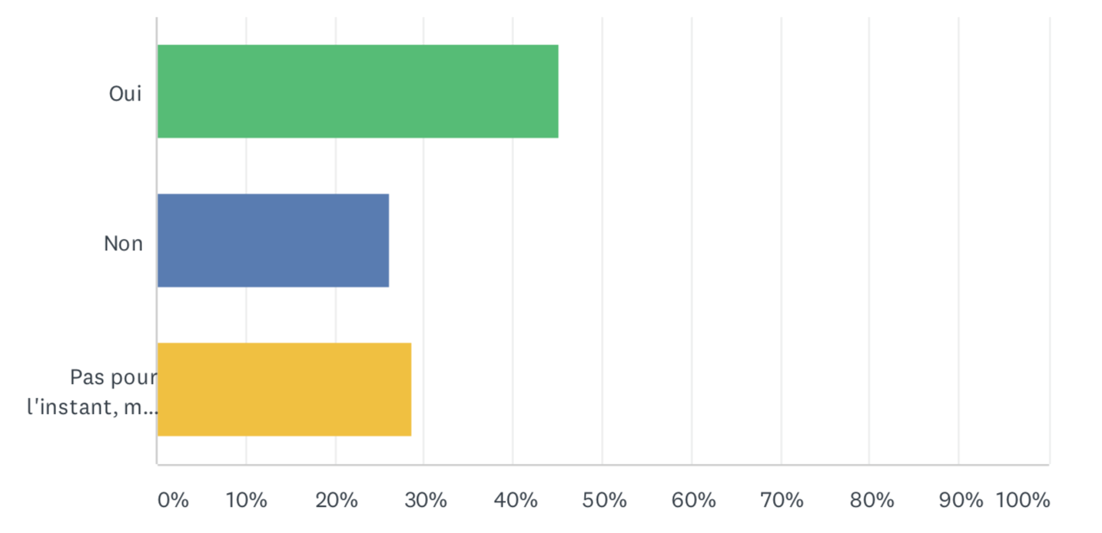

La situation s’est améliorée par rapport à fin mars début avril :
- 44% des sondés (-11 points par rapport au 3 avril) y ont ou y ont eu recours
- Tandis que 25% y songent (-4 points)

- Confiance dans le dispositif logistique français pour faire face
« Sur une échelle de 1 à 10, comment pensez-vous que la chaîne logistique française est en mesure de faire face à la crise actuelle et notamment assurer l'approvisionnement des denrées de première nécessité ? (alimentation, matériel médical ...) »
La réponse est 8, la même qu’au début avril. Les adhérents confirment globalement leur confiance envers la capacité générale du dispositif logistique français à faire face à la crise.

- Combien de temps après le déconfinement faudra-t-il aux adhérents pour retrouver leur niveau d’avant la crise ?
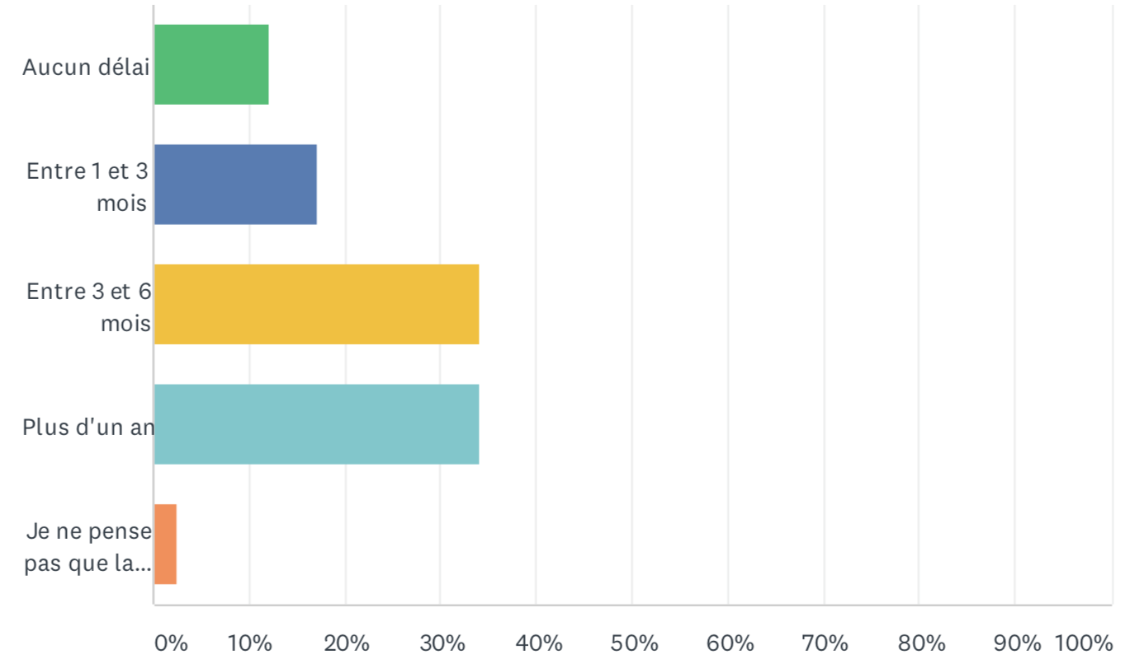
Plus d’un tiers des répondants (chiffres stables par rapport au début avril) pensent qu’il leur faudra plus d’un an pour retrouver une situation normale.
Mais 28% des sondés (chiffre stable par rapport au début avril) pensent qu’une reprise aux niveaux (généralement élevés) d’activité d’avant covid pourra s’opérer rapidement, en moins de 3 mois.
Et 10% pensent que cette reprise sera immédiate.

---------------------------------

Sondage 3 porte sur l’activité au mois de MAI 2020

1.Niveau d’activité des entreprises au mois de mai, par rapport à ce qu’il est en temps normal et par rapport à avril 2020

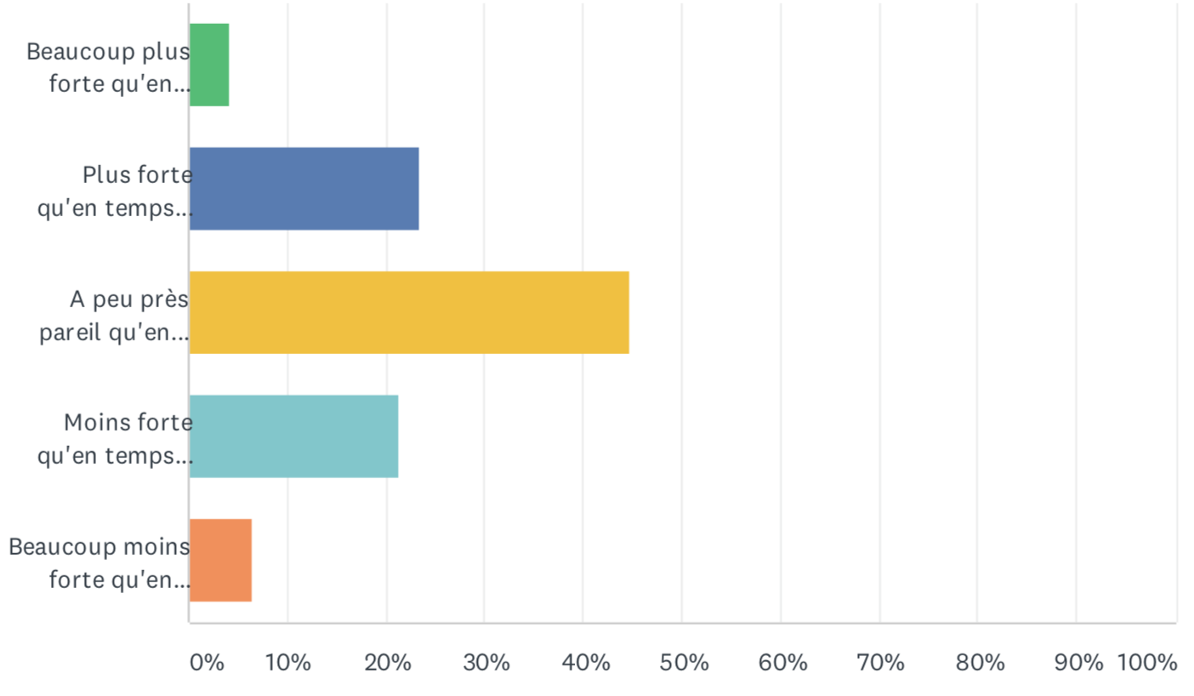 | 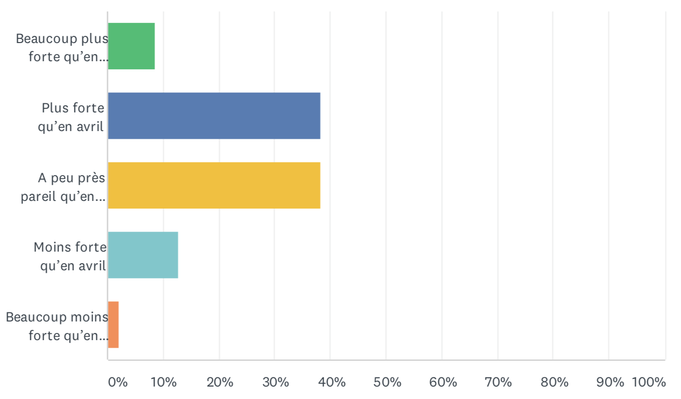
Plus ou moins fort qu’en temps normal | Plus ou moins fort qu’en avril

Pour 28% des répondants, l’activité est plus forte ou beaucoup plus forte qu’en temps normal (dont tout le retard accumulé qu’il faut rattraper, ou bien le temps à gérer la crise avec les clients et à réorganiser le travail en interne), ce qui représente huit points de plus que le mois dernier. L’un des répondants constate « beaucoup d'activité dans le domaine des recherches de locataires / demandes de nouveaux locaux ».
Seuls 27% des répondants voient une activité moins ou beaucoup moins forte qu’en temps normal soit 23 points de moins que le mois précédent ! Certains citent la mise en cause de projets du fait de l'écroulement de l'activité de certains clients. 45% des répondants estiment que le niveau d’activité est à peu près pareil qu’en temps normal.
Par rapport au mois dernier, il y a donc une nette amélioration des niveaux d’activités. 47% des répondants constatent une activité plus forte qu’en avril. A constater cependant que 38% ne voient pas de différence et 15% voient même une baisse en mai par rapport à avril 2020.

2.Les trois principaux impacts de la crise sur l’activité des adhérents à la date du 2 juin 2020
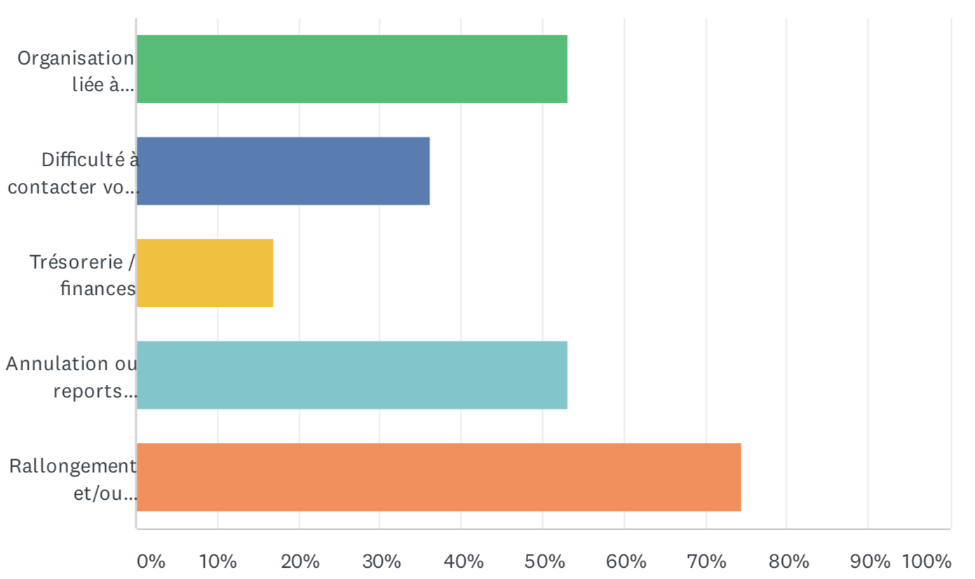

Les adhérents citent à :
- 74% (+5 points par rapport à début mai) le « rallongement des délais d’instruction des dossiers »
- 53% (+15 points par rapport à début mai) « l’organisation liée à l'absence du personnel (quarantaine, garde d'enfants, ...) y compris difficultés organisationnelles de télétravail »
- 53% (-7 points par rapport à début mai) « l’annulation ou les reports d'événements, manifestations, réunions »
- 36% (-20 points par rapport à début mai) « la difficulté à contacter les clients, fournisseurs, interlocuteurs des administrations »
- 17% (-6 points par rapport à début mai) la trésorerie et les finances
Les impacts les plus profonds en mai sont, avec une inquiétante hausse sur un niveau déjà très haut, le rallongement des délais (ICPE, instruction de permis de construire…) : c’était le problème n°1 en mars et avril, c’est resté le problème n°1 en mai, il s’est même encore accru. Les entreprises s’impatientent et l’une constate sur un dossier : « nous n’avons plus aucun contact » avec l’administration ». Mairies comme services d’Etat sont cités.
L’un des répondants nuance cependant : « cela dépend beaucoup des régions »
Le problème de gestion du personnel est revenu sur le devant de la scène des préoccupations des adhérents. Enfin, « l’annulation ou les reports d'événements et réunions continuent à peser, mais un peu moins que les deux mois précédents. Les items d’amélioration sont surtout les contacts clients et interlocuteurs (dont administration). Les comptes financiers des entreprises s’améliorent.

3.En quoi le déconfinement débuté le 11 mai a-t-il changé votre activité ?

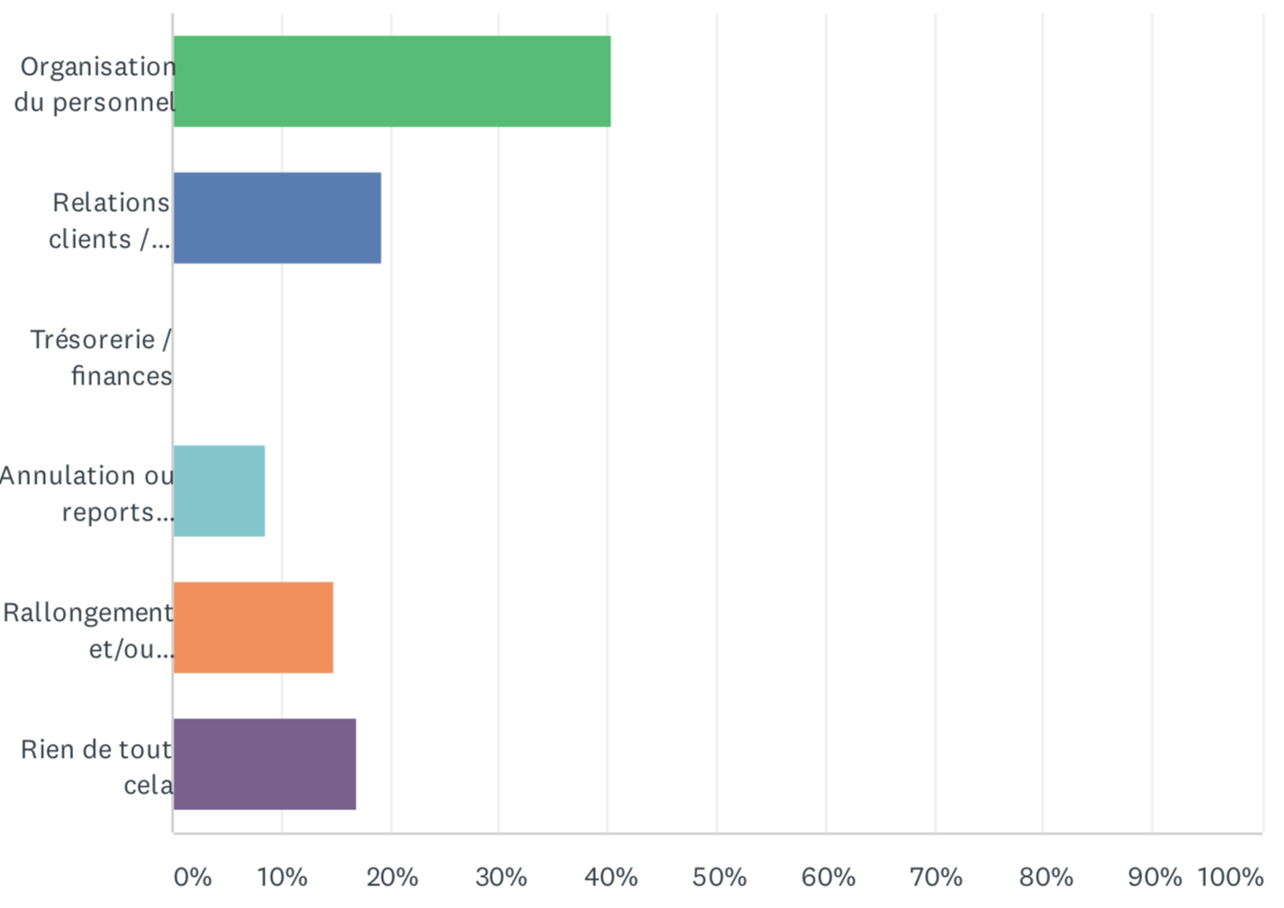

Une question nouvelle a été introduite dans notre enquête par rapport à celles de mars et avril derniers. Il s’agit de l’impact du déconfinement sur les répondants. A 40%, ceux-ci répondent que c’est l’organisation du personnel qui a changé le plus (en mieux pour certains, en moins bien, ou en plus compliqué pour d’autres, comme on le constate avec les réponses individuelles).
L’enquête portait également sur le taux de télétravail du personnel au 2 juin 2020 : il est de 51%, ce qui reste élevé.
Parmi les impacts liés au déconfinement depuis le 11 mai, vient (après les questions de personnel) celui des contacts avec les clients et les administrations, pour 19%.
Seuls 15% des répondants voient un impact du déconfinement sur les délais administratifs de gestion/instruction des dossiers, ce qui corrobore malheureusement le constat précédent : ces retards restent importants et le déconfinement est décevant à cet égard.
17% des répondants ne voient pas d’impact notable du déconfinement (au 2 juin 2020) sur leur activité.

4.Part des chantiers des adhérents ou de leurs clients qui sont arrêtés

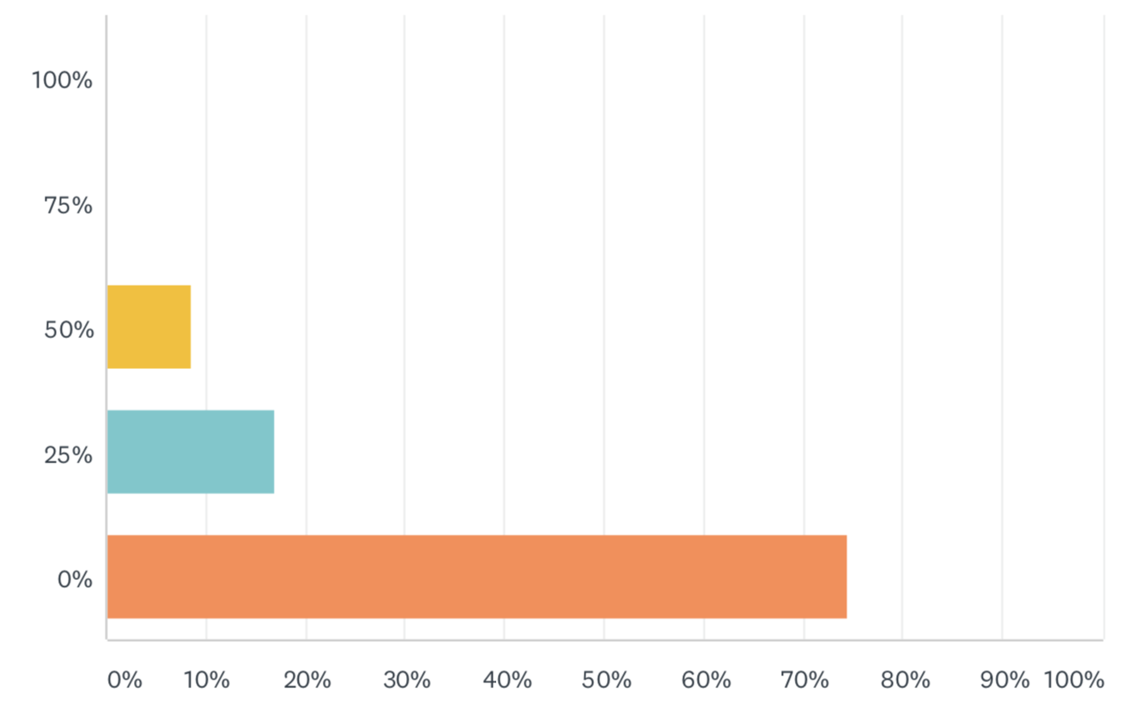

L’amélioration par rapport à la période du confinement est très nette :
- 74% (+24 points par rapport à début mai) des répondants n’ont aucun chantier arrêté.
- Plus aucun des répondants n’a une part de chantiers arrêtés de plus de 50%
- 9% ont encore la moitié des chantiers arrêtés, 17% estiment cette part à 25% des chantiers.

- Pour les chantiers ayant repris, quelles sont les deux principales difficultés rencontrées ?
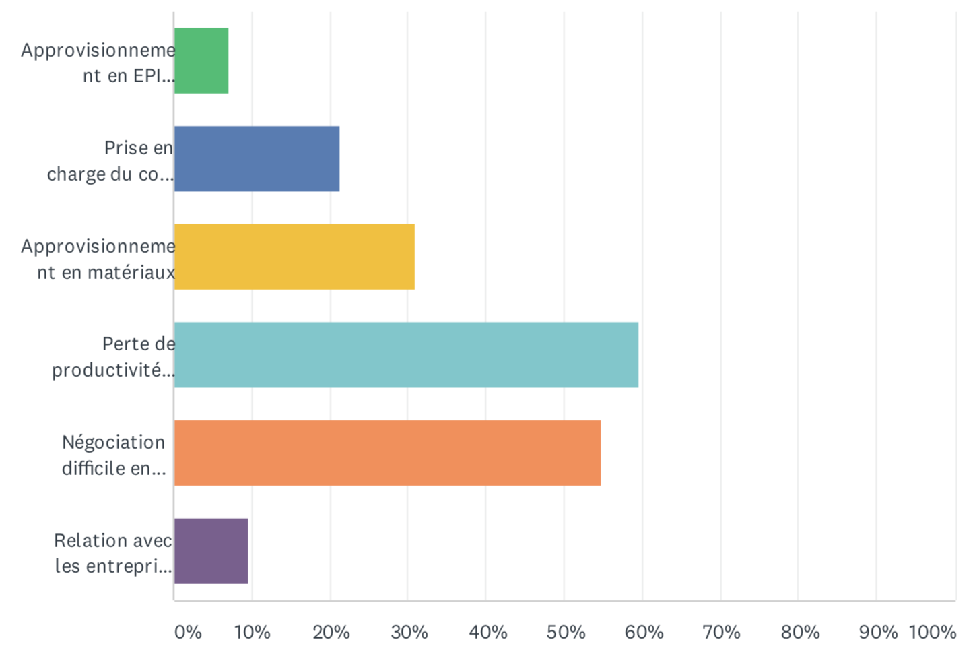

- Pour 60% des répondants (-4 points par rapport à début mai), il s’agit de perte de productivité liée à l’application des mesures barrières et des dispositions du guide OPPBTP
- Pour 55% (+15 points par rapport à début mai), les problèmes viennent des négociations sur les délais et les surcoûts. Comme l’indique plus gentiment l’un des répondants, « nous avons ENSEMBLE eu du mal (et pris du temps) pour parfaitement appréhender les conséquences »
- 31% des répondants signalent des problèmes d’approvisionnement en matériaux. Cette réponse n’était pas disponible dans les deux premières enquêtes mais le problème avait été signalé dans les réponses individuelles : elle touche en fait une proportion très significative des répondants.
- Notons également (21%) des soucis pour la prise en charge du surcoût des équipements de protection (masques et gel, vitrines, etc.)

5.Adhérents ayant des dossiers administrativement retardés

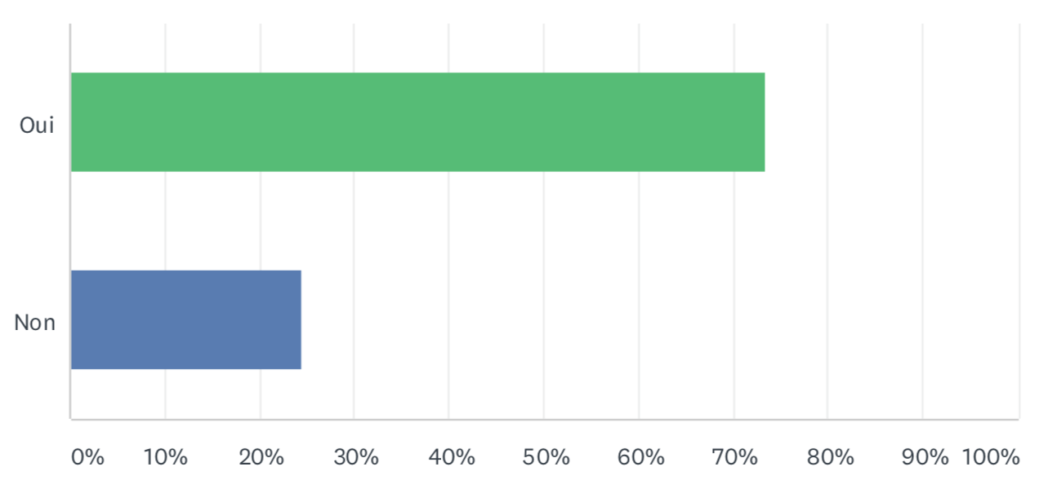

73% des répondants indiquent qu’ils ont des dossiers administrativement retardés. C’est mieux que le mois dernier (-17 points) mais cela reste une très grosse proportion des entreprises concernées.
Ces retards concernent notamment les dossiers ICPE, qui sont les plus cités dans cette troisième enquête, et bien sûr les PC.

6.Les adhérents utilisent-ils, ou vont-ils utiliser, les dispositifs d’aides ?

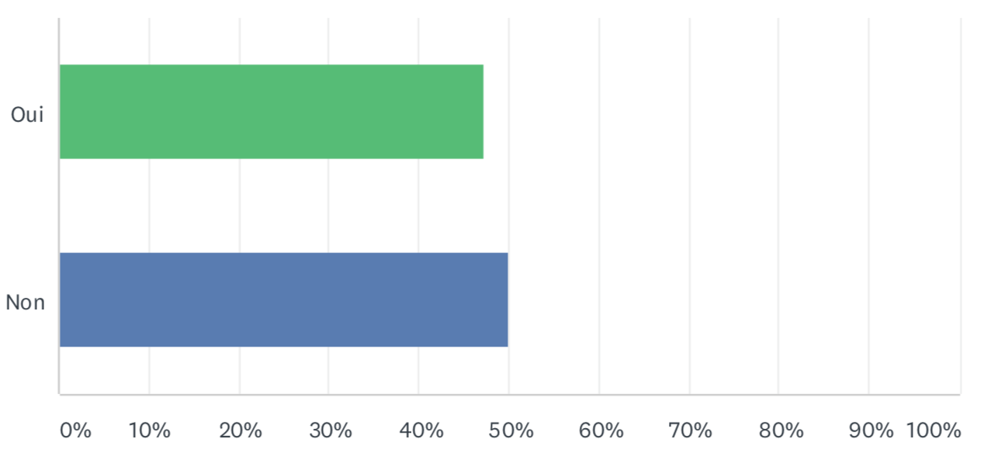

La situation a évolué par rapport à début mai et est devenue très tranchée :
- Presque la moitié des répondants (+4 points par rapport au mois dernier) y ont ou y ont eu recours (surtout les PGE, prêts garantis par l’Etat, et le chômage partiel)
- La moitié des répondants n’y ont pas eu recours (+25 points, notamment sur ceux qui étaient indécis il y a un mois).

7.Confiance dans le dispositif logistique français pour faire face

« Sur une échelle de 1 à 10, comment pensez-vous que la chaîne logistique française est en mesure de faire face à la crise actuelle et notamment assurer l'approvisionnement des denrées de première nécessité ? (alimentation, matériel médical ...) »
La réponse est 8, la même que les deux mois précédents. Les adhérents confirment globalement leur confiance envers la capacité générale du dispositif logistique français à faire face à la crise.

- Depuis le 11 mai, avez-vous retrouvé le niveau d’avant la crise ?
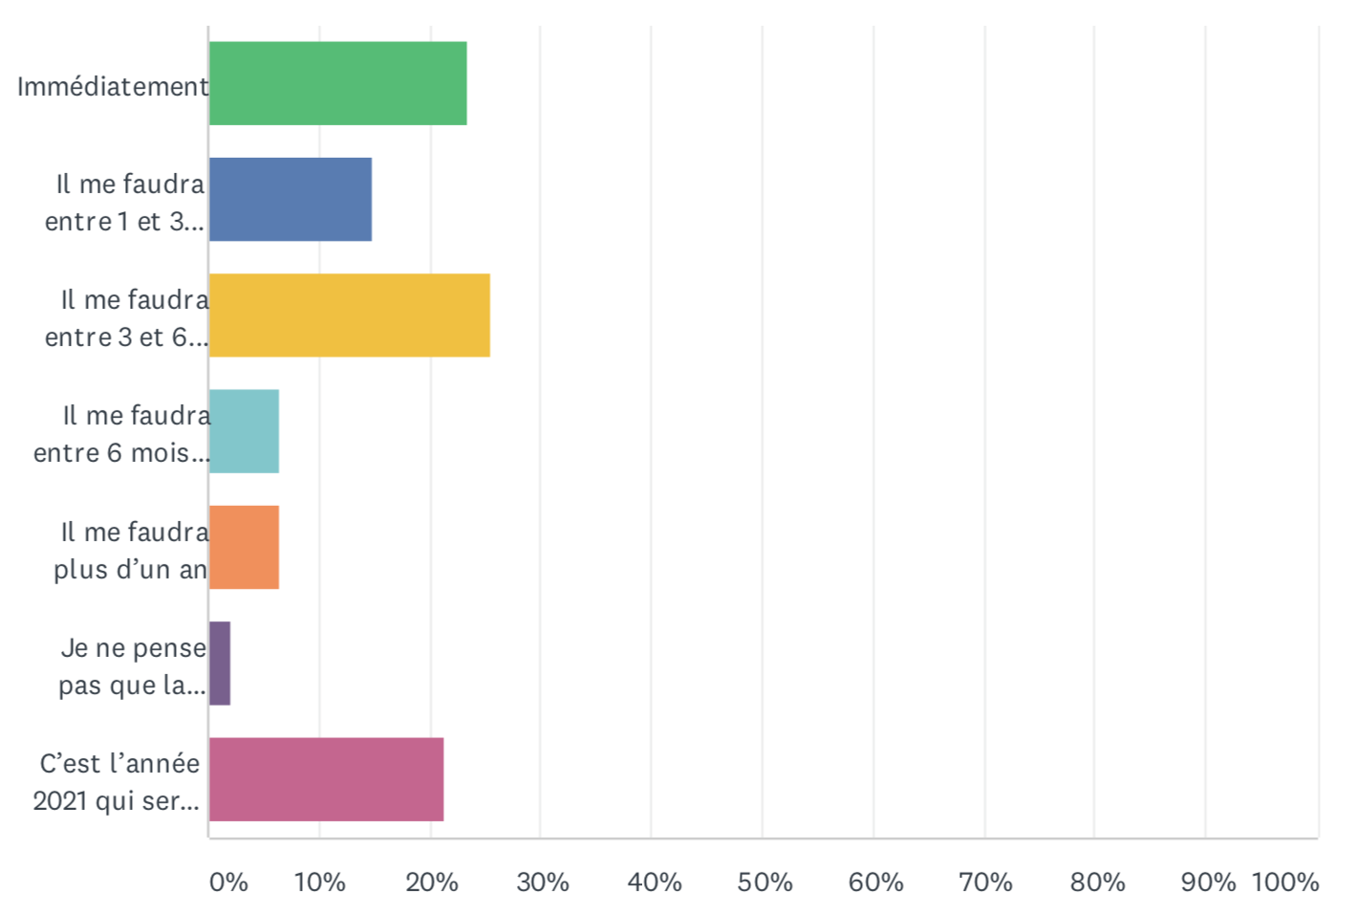
Les réponses sont très contrastées et variées.
- 21% des répondants pensent en fait que l’impact véritable de la crise va se faire sentir en 2021 quand la baisse des commandes et des affaires nouvelles liée à la crise covid va se concrétiser sur le terrain
- Alors que 23% d’entre eux ont déjà retrouvé leur niveau d’activité d’avant crise et 15% attendent ce niveau dans les 1 à 3 mois
- 26% des répondants estiment qu’il leur faudra entre 3 et 6 mois pour retrouver leur niveau d’activité
- Seuls 8% des répondants (-28 points par rapport à début mai) pensent qu’il leur faudra plus d’un an pour retrouver une situation normale ou qu’ils ne le retrouveront pas.
C’est un résultat plutôt positif : la reprise effective semble, au vu des réponses à cette enquête.

Heureusement modifiée depuis par celle du 15 avril 2020.

